## **插件介绍**

◆MOG_SceneEquip 面板 - 全自定义装备界面

**全自定义装备界面可以完全单独作为一个插件进行使用，它只针对装备界面美化。**

该插件包含5个窗口，每个窗口都是独立的，你可以根据情况自定义。

**窗口的基本配置方法可以去看看“窗口与布局.docx”**

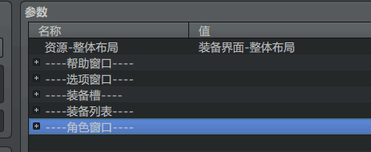

点击旁边的小按钮可以将它们收起。

**技能、装备、状态界面按Q或W可以直接切换角色。**

## **关于装备界面窗口的一些特殊地方**

选项窗口是一个3列1行的窗口，如果你不喜欢选项窗口，可以直接去掉，腾出空间。

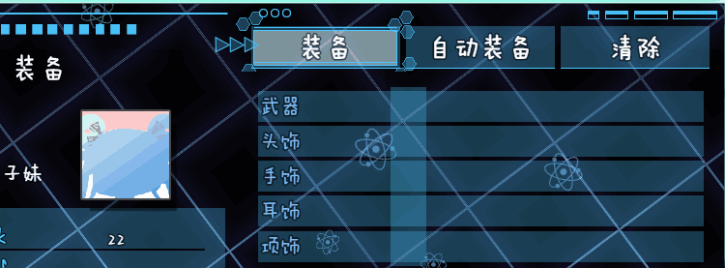

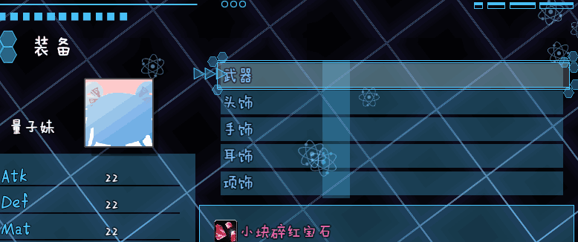

装备槽也是一个窗口，虽然看起来像是并排的五列数据。（因为布局造成的障眼法）

如果你设置的高度过低，就出现滚动条。

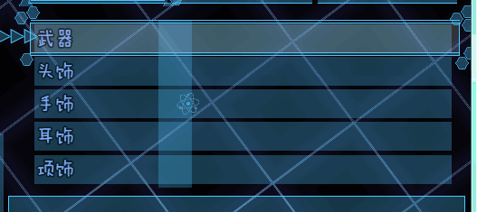

## **手动分配装备槽位置**

默认的5个位置效果如下图。这些位置是以窗口内部容器的点为基础的，超过部分会被遮挡。

**由于所有槽都在窗口中，超过宽度会被遮挡，超过高度会出现滚动条。**

如果你想把想将各个槽分离成组，或者一个环形，或者一个**人物装备背景图分配**的位置，你可以开启该选项，但是窗口必须设置得非常宽非常高。（注意，窗口之间存在**遮挡的互斥性**，你需要重新分配跟多的空间放置其它窗口。）

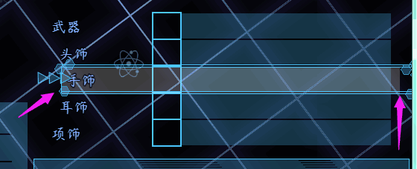

当前选中闪烁长方形的高度是不可控制的。

但是宽度可以通过**改变列数**来控制。（列数是用于适应窗口宽度而设置的。）

比如下面是一个人物装备背景图的灵感（来自英雄无敌3死亡阴影），

（由于选中的长方形宽度不可控，而且文字长宽不可控。这里只能做得类似像图中一样，并不能百分百做得一模一样。）

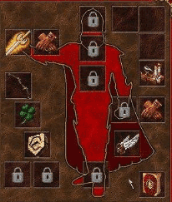

另外，你可以控制 **装备图标左间距** 来调整与装备槽之间的关系。

下图为设置左间距22，装备了物品后的效果。

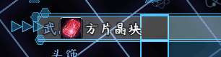

示例中没有更多空间画人物装备分布图了。所以没有展示。

下图可以作为一个参考：

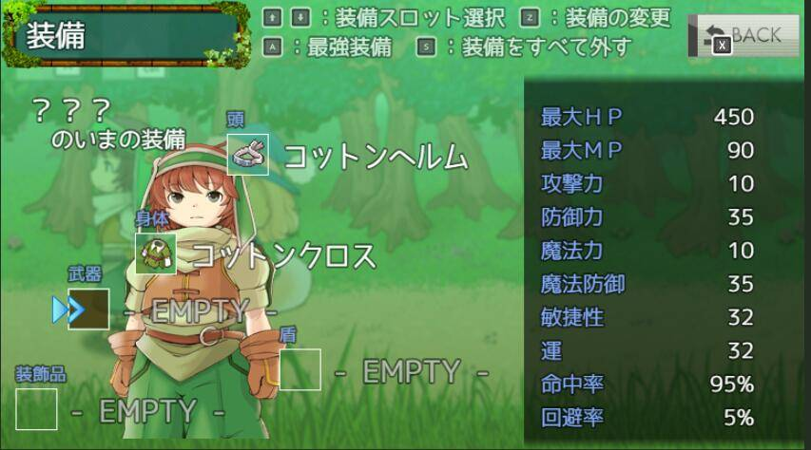

## **能力值显示规则**

能力数据分布如下图。

**黄色框为分配的宽度与箭头间距之间的关系。红色框为行间的高度关系。**

数值如果非常大，框会将数字进行左右压缩至宽度大小。

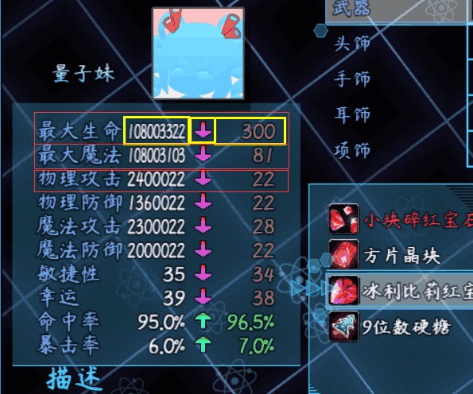

装备界面固定显示6个可变动的属性：攻击、防御、魔法、魔法防御、敏捷、幸运

你可以使用 装备界面角色能力值扩展 插件可以将 最大生命、暴击率 等其他属性都显示进来。

**注意，如果勾选了显示的能力非常多，你需要将角色窗口拓宽拓高，或者折行**。

下图是显示全部属性的样子：（设置的10行1列）

